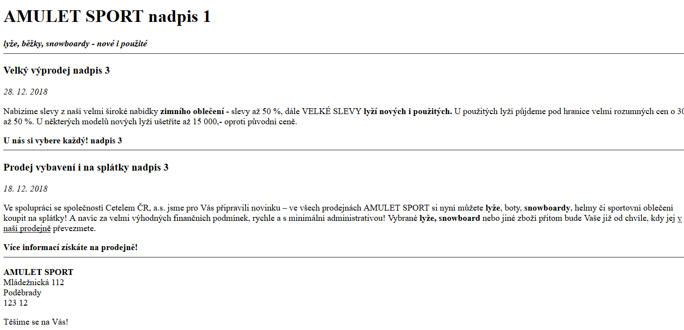

AMULET SPORT nadpis 1

lyže, běžky, snowboardy - nové i použité

Velký výprodej nadpis 3

28. 12. 2018

Nabízíme slevy z naší velmi široké nabídky zimního oblečení - slevy až 50 %, dále VELKÉ SLEVY lyží nových i použitých. U použitých lyží půjdeme pod hranice velmi rozumných cen o 30 až 50 %. U některých modelů nových lyží ušetříte až 15 000,- oproti původní ceně.

U nás si vybere každý! nadpis 3

Prodej vybavení i na splátky nadpis 3

18. 12. 2018

Ve spolupráci se společností Cetelem ČR, a.s. jsme pro Vás připravili novinku – ve všech prodejnách AMULET SPORT si nyní můžete lyže, boty, snowboardy, helmy či sportovní oblečení koupit na splátky! A navíc za velmi výhodných finančních podmínek, rychle a s minimální administrativou! Vybrané lyže, snowboard nebo jiné zboží přitom bude Vaše již od chvíle, kdy jej v naší prodejně převezmete.

Více informací získáte na prodejně!

AMULET SPORT

Mládežnická 112

Poděbrady

123 12

Těšíme se na Vás!